新 书 推 荐

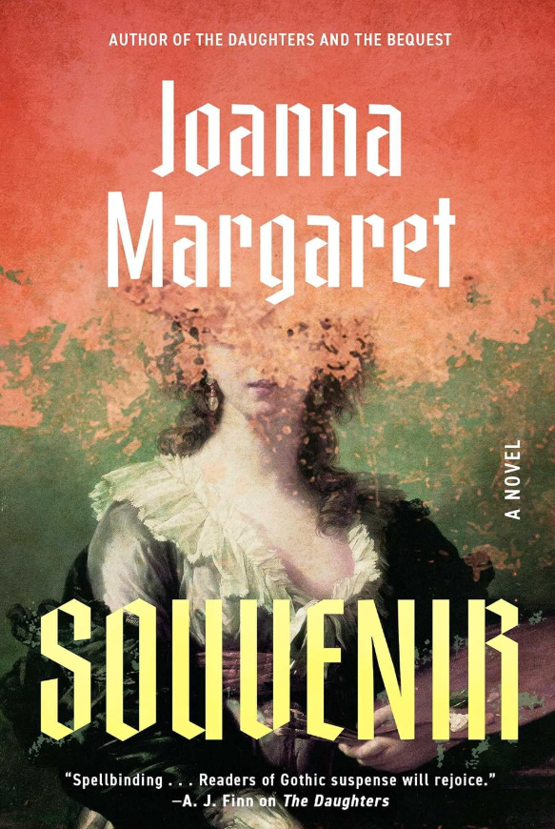
中文书名：《纪念品》
英文书名：SOUVENIR
作 者：Joanna Margaret
出 版 社：The Mysterious Press/Penzler Publishers
代理公司：Biagi/ANA/Brady
页 数：336页
出版时间：2027年3月
代理地区：中国大陆、台湾
审读资料：电子稿
类 型：惊悚悬疑

内容简介：

二十岁的学生埃莉斯（Elise）立志成为诗人，沉浸于波德莱尔的诗歌与布努埃尔（Buñuel）的电影世界之中。她来到巴黎，开始为期一年的海外留学生活。当她的一首诗被一家文学期刊采用后，她结识了该刊极具魅力的编辑夏洛特·德·雷诺（Charlotte de Reynaud）。夏洛特出身于法国一个显赫家族，是家中的长女。她很快便将埃莉斯纳入自己的羽翼之下，带她走进上流社会的精英圈子，并把自己神秘莫测的弟弟亨利（Henri）介绍给她。

埃莉斯与亨利迅速坠入一场浓烈而令人沉醉的恋情。他们在月光下漫步，而埃莉斯也由此以前所未有的距离，贴近那个优渥而迷人的上流社会。然而，亨利却毫无预兆地突然消失了。不久之后，埃莉斯受邀前往法国南部，在德·雷诺家族世代相传的祖宅城堡中度过复活节周末。她满怀希望，期待这次拜访能够让自己与亨利重新相见。

然而，在这个家族的优雅与特权之下，潜藏着远比表面更加令人不安的东西。随着这个周末一点点进行，埃莉斯发现自己已经陷入一张由多年严守的秘密编织而成的罗网。这些秘密开始动摇她对于现实、自我身份乃至自身安危的认知，并以她从未想象过的方式，彻底改变了她此后的人生轨迹。

作者简介：


乔安娜·玛格丽特（Joanna Margaret）著有《遗赠》（The Bequest）和《女儿们》（The Daughters）。她的短篇小说《玛莱娜》（Malena）收录于《更幽暗的黑色：女性作家的身体恐怖新小说集》（A Darker Shade of Noir: New Stories of Body Horror by Women Writers）。她获得纽约大学（NYU）艺术创作硕士（MFA）学位，求学期间由著名作家乔伊斯·卡罗尔·欧茨（Joyce Carol Oates）担任其毕业论文导师。

在投身小说创作之前，乔安娜·玛格丽特是一名历史学者，拥有圣安德鲁斯大学（University of St Andrews）博士学位。她早期的写作与学术研究主要聚焦于十六世纪法国社会中的佛罗伦萨贵族。目前，她担任基韦斯特文学研讨会（Key West Literary Seminar）董事会成员，现居纽约。

感谢您的阅读！
请将反馈信息发至：版权负责人
Email：Rights@nurnberg.com.cn
安德鲁·纳伯格联合国际有限公司北京代表处
北京市海淀区中关村大街甲59号中国人民大学文化大厦1705室, 邮编：100872
电话：010-82504106, 传真：010-82504200
公司网址：http://www.nurnberg.com.cn
书目下载：http://www.nurnberg.com.cn/booklist_zh/list.aspx
书讯浏览：http://www.nurnberg.com.cn/book/book.aspx
视频推荐：http://www.nurnberg.com.cn/video/video.aspx
豆瓣小站：http://site.douban.com/110577/
新浪微博：安德鲁纳伯格公司的微博_微博 (weibo.com)
微信订阅号：ANABJ2002


